课程基本信息
课例编号 |  | 2020QJ10WLRJ018 | 学科 | 物理 | 年级 | 高一 | 学期 | 上学期
课题 |  | 牛顿第三定律
教科书 |  | 书名：物理必修（第一册）  出版社：人民教育出版社 出版日期：2019 年 4 月
教学人员
 |  | 姓名 | 单位
授课教师 |  | 张瑞萍 | 北京市第一六一中学
指导教师 |  | 王运淼  董立芳  刘文慧 | 北京市第一六一中学  北京市第一六一中学  北京市西城教育研修学院
教学目标
教学目标：
知识目标：（1）知道力的作用是相互的，了解作用力与反作用力的的概念。
（2）能把一个力的反作用力和平衡力区分开。
（3）通过实验探究了解两个物体间作用力反作用力大小关系。
（4）会对物体进行初步受力分析，并解释物理现象解决实际问题。
（5）能正确表述牛顿第三运动定律，并应用牛顿第三运动定律分析和解决实际问题。
核心素养目标：（1）通过经历对相互作用力定性到定量的研究过程，培养学生尊重客观事实的科学态度。认识到科学本身就是对客观现象的描述。
（2）通过作用力与反作用的关系的探究过程培养学生的实验探究能力和科学思维中的证据意识。

教学重点：探究作用力反作用力的大小方向之间的关系。
教学难点：探究作用力反作用力的大小方向之间的关系。

教学过程
时间 | 教学环节 | 主要师生活动
 | 环节一  定性描述  环节二  定量研究  环节三  总结提升  环节四  应用释疑  环节五  小结 | 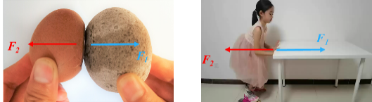  环节一：定性描述  我们首先看两个现象，  1、拿鸡蛋去碰石头，鸡蛋给石头一个力的作用F₁ ，可是鸡蛋却破了。这个现象说明石头同时也给了鸡蛋一个力的作用 F₂ 。鸡蛋和石头之间的力的作用是相互的。  2、穿旱冰鞋的人使劲推桌子，人给了桌子一个力的作用F₁ ，可是人却后退了，这个现象说明桌子同时也给了人一个力的作用 F₂ ，人和桌子之间也有相互作用力。  你还能列举生活中的例子说明物体间力的作用是相互的吗。  【问题1】请你举出生活中的例子说明物体间力的作用是相互的。  【学生】举例分析  人划船时，桨向后推水，水就向前推桨，使船前进。桨和水之间力的作用是相互的。  地球吸引卫星，卫星也吸引地球。地球和卫星之间有相互作用的吸引力。  汽车驱动轮向后推地面，地面就给车轮一个向前的力，使汽车前进。车轮和地面只有相互作用力。  磁悬浮地球仪的地球仪和底座之间也有相互作用的排斥力。  【教师】大量的观察和实验的结果表明，当一个物体对另一个物体施加力的作用时，后一个物体对前一个物体也施加了力的作用。物体间力的作用是相互的。物体间相互作用的这一对力，通常叫做作用力与反作用力  早在17世纪，伟大的物理学家牛顿就对其进行的仔细地观察和深入的研究，得出了著名的牛顿第三定律。今天我们也试着自己来分析研究作用力与反作用力的关系。  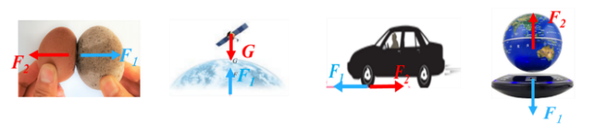  【问题2】总结作用力和反作用力的特点，并说明理由。  【学生】分析总结  - 作用在同一条直线上, 并且方向相反  - 作用在两个物体上  - 属于同一种力  环节二：定量研究  【教师】那么，作用力与反作用力的大小有什么关系呢？从这儿，我们能定量得到力的大小之间关系吗？课本64页的一段话告诉我们，定量研究必须通过实验测量来进行。  【问题1】那么我们如何进行实验测量呢？选择什么样的物体作为我们的研究对象？需要测量哪些物理量？如何进行测量呢？选择什么测量工具呢？  【学生】试着设计自己的实验方案。  【教师】我们一起看这个实验方案，  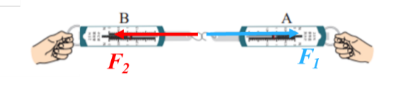  在这个实验设计中，研究对象选择两个测力计之间的相互作用力，实验装置如图所示，在这个实验中，需要测量的物理量分别是B对A的拉力和A对B的拉力。测量工具显然就是测力计本身了，A的示数是B对A的拉力；B的示数是A对B的拉力。  大家仔细体会这个实验设计的巧妙，把测量工具和施力受力物体统一起来，使得实验装置本身很简单，小实验体现了大道理。  我们一起看看实验现象吧。  【学生】观察  【教师】从实验数据可以看出，在这三个时刻，作用力与反作用力大小相等。那么，是不是时时刻刻作用力和反作用力的大小都有这样的关系呢？为了清楚地知道时时刻刻作用力和反作用力的大小关系，我们换用更精密的仪器—力传感器来进行实验。  这就是我们使用的力传感器，可以实时测量力的大小和方向，并且通过电脑描绘出力随时间的变化图像。  我们先演示一下物体处于静止状态时的情形，大家注意观察。  【学生】思考  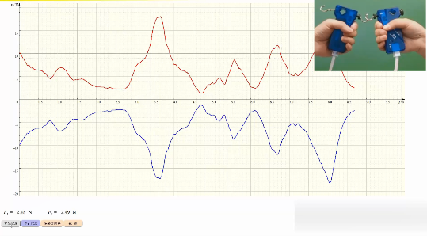  【教师】手拉传感器，静止不动但改变拉力的大小。电脑生成图像。 两种颜色的曲线分别表示两个传感器的力。 这个完美的轴对称，说明相互作用力的大小相等。我们再来看当物体处于非平衡状态时，作用力和反作用力的大小是不是也相等呢？  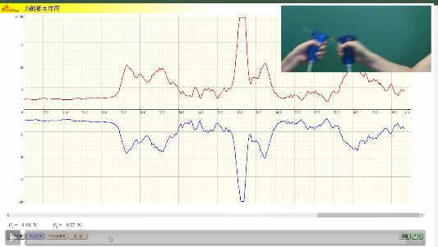  【学生】思考  【教师】我们手拉传感器，改变拉力的同时让传感器任意运动，电脑生成曲线。也是一个完美的轴对称，从图像中，我们也可以很清楚得出，两个力传感器之间的相互作用力同时增大，同时减小，总是大小相等，方向相反，与物体的运动状态没有关系。  现在我们就可以根据实验结果说明作用力与反作用大小相等吗？  【问题2】那么据此，是不是就可以说作用力与反作用大小相等呢？  【学生】我们只是通过弹力进行的实验，那么摩擦力满足这个关系吗，引力呢？  【教师】当然，这些都需要实验来验证。课堂上我们就不一一证明了。有兴趣的同学可以课后继续研究。  很多科学家做了大量实验，表明作用力与反作用力，他们总是大小相等，方向向相反。  环节三：总结提升  【教师】我们总结一下相互作用力的特点有  - 作用在两个物体上  - 作用在同一条直线上  - 大小相等，方向相反  - 属于同一种力  【问题1】你能否用一句话，把这些特点概括起来。  【学生】思考  【教师】在很早之前，牛顿经过研究指出：两个物体之间的作用力和反作用力总是大小相等，方向相反，作用在同一条直线上。总是---代表的是无论什么时间、什么位置、什么运动状态，相互作用力都满足这样的特点。大家想一想，这一句话是不是就把前面我们得出的相互作用力的特点都概括了呢？这就是著名的牛顿第三定律。  当然，不是我们今天这么几个实验，就可以得出牛顿第三定律的，牛顿第三定律的得出经历了漫长的历史过程，在整个过程中，科学家通过对大量现象进行观察，猜想、验证、归纳 ，这才形成我们今天看到的牛顿第三定律，他看似简单，但他是连接一个物体受到的力与其他物体受到的力的桥梁，有了它就会把研究对象从一个物体扩展到多个物体，拓宽了分析问题的思路。  环节四：应用释疑  【教师】我们回过头再看这两个现象，大家思考  1、拿鸡蛋去碰石头，可是鸡蛋却破了。那么他们施加给对方的力依然大小相等吗？  2、穿旱冰鞋的人使劲推桌子，可是自己却后退了。那么他们施加给对方的力依然大小相等吗？  答案是肯定的，因为他们是相互作用力，等大反向共线。  可是有得同学还是有点疑惑。我们一起看看。  【疑问】小强说：“我记得在初中学过，如果两个力的大小相等，方向相反，这两个力就会互相平衡，看不到作用的效果了。既然作用力和反作用力也是大小相等，方向相反的，他们也应该相互平衡呀，那为什么鸡蛋碎了呢？”  你认为小强的观点对吗？应该怎么解答小强得疑问呢？  【教师】小强得观点是错误的，因为小强把平衡力和相互作用了混为一谈了，这里提到如果两个力的大小相等，方向相反，这两个力就会互相平衡，看不到作用的效果了。这两个力指的是平衡力，而鸡蛋和石头之间的力是相互作用力。  在初中我们就学习了平衡力, 我们一起回忆一下，什么是平衡力，  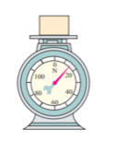  作用在同一物体上的两个力，如果大小相等、方向相反，并且在同一直线上，这两个力就彼此平衡。  【学生】请你画出台秤对物体支持力的反作用力和平衡力。  【教师】台秤对物体支持力的反作用力是 物体对台秤的压力，平衡力是物体的重力。你做对了吗？  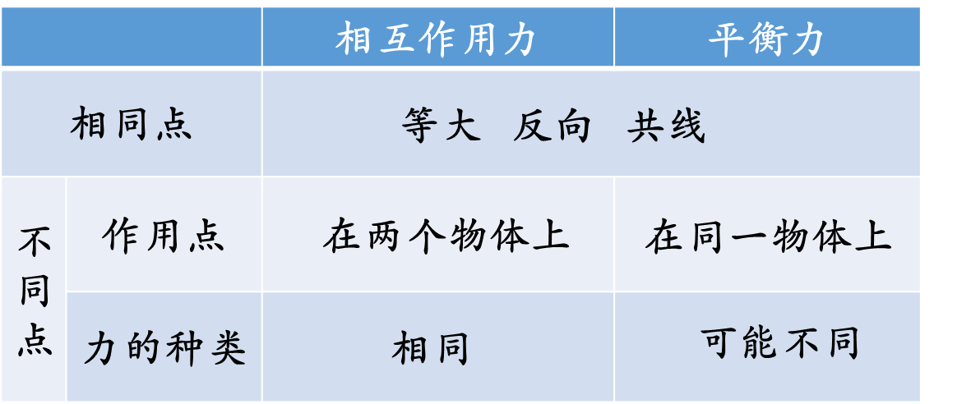  【学生】分析这一对相互作用力和平衡力并 结合他们各自的定义，请你分析总结相互作用力和平衡力的异同点，并完成下列表格。  【教师】总结相互作用力和平衡力的异同点。  现在，你能帮小刚解释他的疑问吗？相互作用力因为作用在不同的物体上，所以作用效果不能抵消，鸡蛋为什么碎了，是因为石头给鸡蛋的力大于鸡蛋所能承受的最大压力，所以鸡蛋碎了。  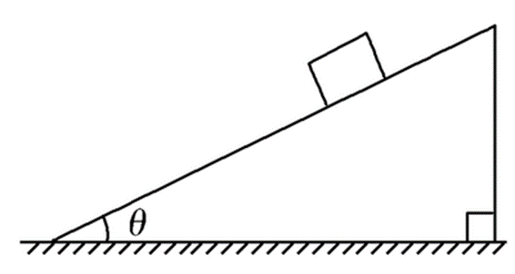  从前面的分析我们知道了相互作用力和平衡力的区别，那么大家在分析物体受力情况时，就不要把某个力的反作用力和这个力的平衡力混淆了。我们一起来试一试吧。  【应用】一个木块静止在粗糙斜面上，请你试着对木块进行受力分析并画出它的受力分析图。  【学生】思考  【教师】在画受力分析图时，首先确定研究对象，这个问题中，研究对象是木块。我们按重力弹力摩擦力的顺序来分析它的受力情况，木块受到的重力方向竖直向下；木块和斜面接触并相互挤压，木块受到垂直于斜面向上的弹力；假设木块和斜面之间没有摩擦，木块就会向下滑动，由此可以判断，静止的木块由向下滑动的趋势，所受的摩擦力是沿斜面向上的。木块一共受到3个力的作用。  【问题1】大家可以想一想，在这个情境中，涉及木块的作用力和反作用力共有几对？  【学生】思考  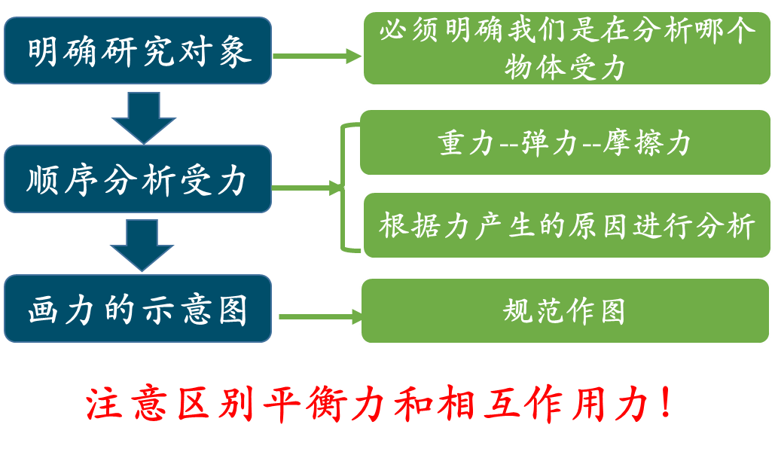  【教师】木块的重力,他的反作用力是木块对地球的吸引力。 这是第一对；斜面对木块的支持力，他的反作用力是木块对斜面的压力。 这是第二对；斜面对木块的静摩擦力，他的反作用力是木块对斜面的静摩擦力。 这是第三对。在这三对力中，由于我们是在对木块进行受力分析，木块受到的三个力是这三个力。另外三个力是木块施加给其他物体的力，就不需要画出了。  【问题2】根据对木块的受力分析过程，大家试着总结一下受力分析的一般步骤和注意事项吧。  【学生】思考  【教师】总结受力分析一般步骤  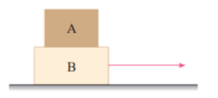  【练习】粗糙的长方体木块A、B叠在一起，放在水平桌面上，B木块受到一个水平方向的牵引力，但仍保持静止。请你分别画出A、B木块的受力分析图。  我们一起对今天学习的内容做一个小结。  通过分析生活中常见的现象，对相互作用力进行定性的描述，得到共线，不同体，性质相同这些特点；又通过定量研究得到相互作用力等大反向的关系。最后对这些特点概括提升，得出牛顿第三定律。在利用牛顿第三定律解决问题的过程中，我们总结了受力分析的一般步骤和相互作用力和平衡力的区别。  课后思考：  既然相互作用力大小相等，在人推桌子的这一情景中，为什么是人后退，而不是人推着桌子前进呢？  今天这节课就上到这里，同学们，再见！

